PROPOSAL TUGAS AKHIR

PEMBUATAN APLIKASI SMS SCHEDULER
SMS SCHEDULER APPLICATION DEVELOPMENT

Laporan ini disusun untuk memenuhi salah satu syarat menyelesaikan
Pendidikan Diploma III Program Studi Teknik Informatika
Jurusan Teknik Komputer dan Informatika

Penguji :

Disusun oleh :
Keukeu Anggarani Putri 101511015
Laras Ervintyana Deni K.S 101511016
Rizal Zulfikar Rinanda 101511028



Jurusan Teknik Komputer dan Informatika
POLITEKNIK NEGERI BANDUNG
2013

KATA PENGANTAR

Puji dan syukur penulis panjatkan kehadirat Allah SWT, karena atas rahmat dan ridho-Nya penulis dapat menyelesaikan laporan Tugas Akhir dengan judul “Pembuatan Aplikasi SMS Scheduler” ini sesuai dengan apa yang diharapkan dan tepat pada waktunya. Laporan ini disusun untuk memenuhi satu syarat menyelesaikan Pendidikan Diploma III Program Studi Teknik Informatika Jurusan Teknik Komputer dan Informatika.
Dalam pelaksanaannya, penulis menyadari bahwa penulis telah mendapatkan banyak hal dari berbagai pihak berupa bantuan, arahan, bimbingan, serta dukungan baik secara moril maupun materil. Oleh karena itu, kami ingin mengucapkan terima kasih yang sebesar-besarnya kepada:
- Orang tua penulis yang telah memberikan kami dukungan secara moril, materil maupun spiritual selama kami berkuliah di Jenjang Diploma III Program Studi Teknik Informatika Jurusan Teknik Komputer dan Informatika Politeknik Negeri Bandung terlebih ketika kami sedang menyelesaikan Tugas Akhir kami.
- Ibu Santi Sundari, S.Si., M.T. selaku Pembimbing I yang telah membimbing penulis, memberikan ide, gagasan, pengarahan dan motivasi serta bimbingannya yang cukup intensif pada penulis dalam menyusun dan menyelesaikan Tugas Akhir ini, serta selaku Penguji I yang telah menguji dan memberikan masukan pada Seminar I.
- Bapak Titis Sutisna, S.ST. selaku Pembimbing II dan Penguji II pada Seminar I, yang telah memberikan bimbingan, dukungan, pengarahan, saran, dan motivasi kepada penulis dalam menyusun dan menyelesaikan Tugas Akhir ini, serta selaku Penguji II yang telah menguji dan memberikan masukan pada Seminar I.
- Bapak Ade Chandra Nugraha, S.Si., MT. selaku Penguji I yang telah menguji dan memberikan masukan pada Seminar II.
- Ibu Dr. Transmissia Semiawan, selaku koordinator Tugas Akhir yang telah memberikan arahan, memberikan masukan dan selalu mengingatkan kami untuk selalu serius dalam mengerjakan Tugas Akhir.
- Bapak Suprihanto, BSEE, selaku koordinator Tugas Akhir yang telah memberikan arahan dan masukan dalam mengerjakan Tugas Akhir.
- Seluruh sahabat serta rekan-rekan kami di Jurusan Teknik Komputer dan Informatika angkatan 2010 atas semua dukungan, bantuan, serta canda tawanya selama kami menutut ilmu di Politeknik Negeri Bandung.
- Pihak-pihak lain yang tidak dapat kami sebutkan satu persatu atas segala hal yang telah diberikan selama kami menuntut ilmu di Politeknik Negeri Bandung.
Penulis menyadari masih banyak kekurangan dalam penyusunan laporan ini yang semata-mata dikarenakan keterbatasan dari kemampuan penulis. Untuk itu penulis mengharapkan kritik dan saran yang membangun dari semua pihak.
Akhir kata, semoga laporan ini dapat bermanfaat bagi berbagai pihak. Semoga Allah SWT, melimpahkan rahmat, taufik dan hidayah-Nya serta membalas amal yang telah diberikan kepada kami. Amin.

Bandung, Mei 2013

Kelompok TA 109

DAFTAR ISI

KATA PENGANTAR i
DAFTAR ISI iv
DAFTAR TABEL v
DAFTAR SINGKATAN 1
1. Latar Belakang 1
2. Perumusan Masalah 2
3. Tujuan dan Manfaat Sistem 3
4. Jadwal Pengerjaan Tugas Akhir 4
5. Batasan Aplikasi 7
7. Lingkup Sistem 7
8. Rancangan Anggaran Biaya 8

DAFTAR TABEL

Tabel 1. Jadwal Pengerjaan Tugas Akhir 5
Tabel 2. Rancangan Anggaran Biaya 8

DAFTAR SINGKATAN

Singkatan
IDE | Integrated Development Environment
OS | Operating System
SDK | Software Development Kit
SMS | Short Message Service
J2ME/ Java ME | Java Platform Micro Edition
SRS | Software Requirement Specification

Latar Belakang
Ada banyak cara untuk menyampaikan informasi, salah satunya dengan melalui SMS (Short Message Service) atau pesan singkat. Dengan menggunakan SMS, suatu informasi bisa lebih cepat disampaikan dan langsung disampaikan kepada orang yang bersangkutan, baik SMS untuk individu maupun massal/ broadcast. Namun terkadang penyampaian informasi melalui SMS ini justru terhambat baik dari faktor pengirim pesan maupun dari operator. Masalah dari sisi pengirim pesan contohnya tertundanya informasi yang harus disampaikan untuk beberapa waktu kedepan sehingga informasi menjadi tidak tersampaikan.
Untuk mengatasi masalah diatas, saat ini telah tersedia aplikasi-aplikasi untuk melakukan pengiriman pesan yang sudah dijadwal terlebih dahulu (baik untuk individu maupun massal/ broadcast), dimana pesan yang dibuat user dapat disimpan terlebih dahulu menjadi sebuah schedule dan nantinya akan dikirimkan secara otomatis oleh aplikasi sesuai waktu yang telah ditentukan user. Artinya, pesan yang dibuat pada aplikasi tersebut tidak harus langsung dikirimkan pada saat itu juga.
Namun, pada aplikasi yang ada saat ini masih terdapat beberapa masalah yang belum ditangani, salah satunya adalah kurangnya informasi pengiriman pesan bagi user yang mengirimkan pesan (notifikasi), yaitu informasi pesan yang gagal terkirim dan informasi pesan telah diterima oleh penerima pesan (dalam hal ini pesan sudah masuk ke device penerima pesan). Tidak adanya notifikasi pesan yang gagal dan pesan telah diterima bagi pengirim pesan menyebabkan ia tidak mengetahui ketika pesan yang dikirimkannya ternyata gagal terkirim dan ketika pesan telah diterima oleh penerima pesan. Hal ini dapat menimbulkan kesalahpahaman antara pengirim pesan dengan penerima pesan.
Ada pula masalah mengenai template pesan, alert dan setting aplikasi. Template pesan yang ada pada aplikasi SMS Scheduler saat ini hanya menyediakan template pesan biasa, seperti “I’m busy”, “I’m in a meeting. I’ll contact you later”, “Happy Birthday”, dan lainnya. Namun, template pesan khusus untuk memberi ucapan selamat ulang tahun atau hari jadi belum tersedia. Template pesan khusus yang dimaksud disini adalah template pesan didalamnya terdapat data tahun atau usia yang dapat berubah secara otomatis sesuai dengan tahun peringatannya. Oleh karena itu, jika user ingin mengirimkan pesan untuk memperingati hari jadi atau hari ulang tahun seseorang, user harus merubah sendiri tahun atau usianya setiap kali akan mengirimkan pesan. Selain itu, pada aplikasi yang ada saat ini belum tersedia pengingat (alert) sebelum jadwal pengiriman dilaksanakan. Hal tersebut terkadang menjadi masalah karena ada kemungkinan user tiba-tiba ingin merubah isi schedule atau membatalkan pengiriman schedule saat mendekati waktu pelaksanaan schedule. Untuk mengatur alert dan notifikasi agar dapat disesuaikan dengan keinginan user, maka aplikasi pun perlu menyediakan fitur setting.
Karena aplikasi yang ada saat ini digunakan pula untuk mengirimkan broadcast message, maka muncul masalah lainnya yang terdapat pada aplikasi pada platform Java ME/ J2ME dan Blackberry. Pada aplikasi pada platform Java ME/ J2ME, nomor penerima pesan yang digunakan harus ditulis secara manual (tidak dapat memilih dari kontak device). Hal ini memungkinkan adanya kesalahan penulisan jika nomor penerima yang akan digunakan lebih dari satu nomor, dan menyebabkan informasi menjadi tidak tersampaikan pada orang yang dituju. Sementara untuk
Sementara itu, pada aplikasi yang dapat dijalankan di platform Blackberry, nomor penerima pesan yang dapat digunakan dapat diambil dari kontak device, hanya saja mekanisme pengambilan nomor dari kontak harus diulang sebanyak penerima pesan yang akan digunakan dan ketika melalukan pemilihan kontak tidak terlihat kontak mana yang sebelumnya sudah dipilih. Hal ini memungkinkan nomor yang sebelumnya sudah dipilih menjadi terpilih kembali, dan memungkinkan nomor lainnya yang ingin digunakan justru tidak terpilih.
Untuk mengatasi masalah-masalah tersebut, maka dibuatlah aplikasi untuk melakukan pengiriman SMS terjadwal yang diberi nama SMS Scheduler yang dapat melaksanakan fungsi utamanya, yaitu membuat jadwal pengiriman pesan dan mengirimkan pesan sesuai jadwal tersebut, serta didukung dengan beberapa fitur tambahan lainnya untuk lebih membantu penggunaan aplikasi, seperti fitur notifikasi, alert, template pesan dan setting. Selain itu, dikarenakan masalah-masalah diatas belum dapat ditangani pada aplikasi yang ada saat ini, baik aplikasi pada platform Android, Blackberry, iOS, dan Java ME/ J2ME, ditambah dengan adanya masalah mekanisme input nomor recipient pada aplikasi dengan platform Blackberry dan Java ME/ J2ME, maka aplikasi SMS Scheduler ini pun dibuat untuk beberapa platform, yaitu Android, Blackberry, iOS, dan Java ME/ J2ME.

Perumusan Masalah
Dari latar belakang diatas, dapat dirumuskan beberapa permasalahan dari aplikasi SMS Scheduler untuk platform Android, Blackberry, iOS, dan Java ME/ J2ME yang ada saat ini sebagai berikut :
- Tidak adanya informasi pengiriman pesan berhasil dikirim atau gagal dikirim, sehingga pengirim pesan tidak mengetahui apakah pesan yang dikirimnya berhasil atau gagal.
- Tidak adanya informasi jika pesan yang dikirim telah diterima oleh recipient (masuk di device penerima pesan), sehingga memungkinkan pengirim pesan melakukan pengiriman lagi untuk meyakinkan dirinya sendiri bahwa pesan sudah diterima recipient.
- Pada aplikasi di platform Java ME/ J2ME, nomor penerima pesan yang dapat digunakan harus ditulis secara manual, sehingga memungkinkan adanya kesalahan pengetikan nomor penerima dan menyebabkan informasi menjadi tidak tersampaikan pada orang yang dituju.
- Sementara, pada aplikasi di platform Blackberry, nomor penerima pesan yang dapat digunakan dapat diambil dari kontak device, hanya saja mekanisme pengambilan nomor dari kontak harus diulang sebanyak penerima pesan yang akan digunakan dan ketika melalukan pemilihan kontak tidak terlihat kontak mana yang sebelumnya sudah dipilih. Hal ini memungkinkan nomor yang sebelumnya sudah dipilih menjadi terpilih kembali, dan memungkinkan nomor lainnya yang ingin digunakan justru tidak terpilih
- Belum tersedianya fitur template pesan khusus untuk memberi ucapan selamat ulang tahun atau hari jadi. Oleh karena itu, jika user ingin mengirimkan pesan untuk memperingati hari jadi atau hari ulang tahun seseorang, user harus merubah sendiri tahun atau usianya setiap kali akan mengirimkan pesan.
- Belum tersedia pengingat (alert) sebelum jadwal pengiriman dilaksanakan, karena bisa saja user tiba-tiba ingin merubah isi schedule atau membatalkan pengiriman schedule saat mendekati waktu pelaksanaan schedule.

Tujuan dan Manfaat Sistem
Tujuan dari pembuatan aplikasi ini antara lain :
- Memberikan informasi pada user bahwa pesan sudah diterima oleh recipient (masuk di device penerima pesan).
- Memberikan informasi untuk pesan yang gagal dikirim.
- Menyediakan fitur pemilihan penerima pesan yang dapat mengakses kontak device, sehingga pengguna aplikasi tidak perlu menulis nomor penerima pesan secara manual, terutama jika penerima pesan yang dituju lebih dari satu nomor.
- Menyediakan fitur untuk memudahkan pengambilan nomor penerima dari kontak device sehingga pengguna aplikasi tidak perlu mengulangi proses pengambilan kontak sebanyak nomor penerima yang dituju.
- Memperlihatkan kontak mana saja yang sudah dipilih pengguna, sehingga meminimalisir pemilihan kontak yang sudah dipilih.
- Menyediakan fitur template pesan khusus untuk memberi ucapan selamat ulang tahun atau hari jadi , yaitu template pesan yang didalamnya dapat disisipkan tanggal ulang tahun atau hari jadi, dimana data tahun atau usia dari tanggal ulang tahun atau hari jadi tersebut nantinya dapat berubah secara otomatis sesuai dengan waktu peringatannya.
- Mengingatkan user bahwa ada pesan yang akan dikirimkan.
- Untuk dapat digunakan pada platform Android, Blackberry, iOS dan Java ME/ J2ME dengan fitur-fitur tambahan yang dijelaskan pada point a-e.

Jadwal Pengerjaan Tugas Akhir
Jadwal yang dibuat dalam pengerjaan Tugas Akhir ini merupakan jadwal untuk menyelesaikan setiap fitur aplikasi. Jadwal kegiatan untuk pengerjaan Tugas Akhir ini dijelaskan dalam tabel 1.

  - Jadwal Pengerjaan Tugas Akhir
No | Nama Kegiatan | Waktu Pelaksanaan
No | Nama Kegiatan | Nov 2012 |  |  | Des 2012 |  |  |  | Jan 2013 |  |  |  |  | Feb 2013 |  |  |  | Mar 2013 |  |  |  | Apr 2013 |  |  |  | Mei 2013 |  |  |  |  | Jun 2013 |  |  |  | Jul 2013
No | Nama Kegiatan | 3 | 4 | 5 | 1 | 2 | 3 | 4 | 1 | 2 | 3 | 4 | 5 | 1 | 2 | 3 | 4 | 1 | 2 | 3 | 4 | 1 | 2 | 3 | 4 | 1 | 2 | 3 | 4 | 5 | 1 | 2 | 3 | 4 | 1 | 2 | 3 | 4 | 5
1 | Melakukan analisis sistem berjalan (current system)
2 | Melakukan analisis sistem yang akan dibuat.
3 | Melakukan analisis kebutuhan aplikasi yang akan dibuat (termasuk kebutuhan data)
4 | Membuat laporan analisis dan Software Requirement Specification (SRS)
5 | Menyelesaikan pengerjaan fitur untuk membuat schedule baru dan mengirimkan pesan sesuai schedule yang dibuat
6 | Menyelesaikan pengerjaan fitur untuk mengubah schedule yang sebelumnya sudah dibuat sebelumnya
7 | Menyelesaikan pengerjaan fitur untuk menghapus schedule yang sudah dibuat sebelumnya
8 | Menyelesaikan pengerjaan fitur alert, untuk memberikan peringatan pada pengguna bahwa akan ada pesan yang akan dikirimkan.
9 | Menyelesaikan pengerjaan fitur notikasi, untuk memberikan informasi pesan berhasil dikirim dan pesan gagal dikirim
10 | Menyelesaikan pengerjaan fitur template, termasuk menyediakan template khusus untuk memberi ucapan selamat ulang tahun atau hari jadi.
11 | Menyelesaikan pengerjaan fitur pause, untuk menghentikan sementara pengiriman schedule, termasuk fungsi untuk me-resume schedule yang di-pause
12 | Menyelesaikan pengerjaan fitur pengelompokkan kategori pesan, yaitu kategori scheduled, sent, failed dan paused.
13 | Menyelesaikan pengerjaan fitur user setting, untuk mengatur notifikasi dan alert.
14 | Membuat laporan akhir

Batasan Aplikasi
Batasan untuk aplikasi SMS Scheduler ini adalah :
- Aplikasi dibuat pada platform Android (versi 2.3 (Gingerbread) sampai dengan 4.0 (ICS)), Blackberry (versi OS 7), Java ME/ J2ME, dan iOS (versi OS 5 sampai dengan OS 6).
- Panjang halaman yang disediakan untuk satu kali pengiriman maksimal 1 halaman dengan jumlah karakter 160 karakter.
- Banyaknya kontak yang dapat digunakan untuk satu kali pengiriman maksimal 100 kontak (baik kontak dari device maupun yang diinput secara manual).
- Aplikasi bersifat satu arah, artinya aplikasi tidak menangani penerimaan balasan SMS dari penerima pesan.
- Aplikasi hanya memberikan notifikasi bahwa pesan sudah diterima pada device recipient dan bukan memberikan informasi bahwa pesan sudah dibaca oleh recipient.
- Aplikasi hanya menampung history pesan sebanyak 50 pesan. Jika history sudah lebih dari 50 pesan, maka akan dihapus secara otomatis.

Lingkup Sistem
Dengan banyaknya platform untuk aplikasi mobile yang ada saat ini, ruang lingkup aplikasi ini pun dibatasi dengan pembuatan aplikasi yang hanya dilakukan pada platform Android, Blackberry, iOS dan Java ME/J2ME. Pada setiap platformnya pun masih dibagi lagi menjadi beberapa versi. Oleh karena itu, aplikasi ini pun hanya dibuat untuk versi, yaitu Android (versi 2.3 (Gingerbread) sampai dengan 4.0 (ICS)), Blackberry (versi OS 7), Java ME/ J2ME, dan iOS (versi OS 5 sampai dengan OS 6).

Rancangan Anggaran Biaya
Berikut ini merupakan rancangan biaya yang diperlukan selama pengerjaan Tugas Akhir ini.
  - Rancangan Anggaran Biaya
No. | Barang | Satuan | Jumlah | Harga Satuan (Rp) | Jumlah Harga (Rp) | Persentase
A. | Bahan Habis Pakai |  |  |  |  | 71,20%
 | Pulsa Modem (Axis Pro) | Bulan | 6 | 50.000 | 300.000
 | Kertas A4 (Bola Dunia 70 gr) | Rim | 2 | 29.000 | 58.000
 | Catridge Hitam Printer Canon PG-40 | Buah | 1 | 185.500 | 185.500
 | Refill tinta hitam Printer Canon Pixma IP1980 | Botol | 3 | 30.000 | 90.000
 | Refill tinta warna Printer Canon Pixma IP1980 | Botol | 2 | 35.000 | 70.000
 | Jumlah Barang Habis |  |  |  | 703.500
B. | Biaya Pelaporan |  |  |  |  | 28,80%
 | Penggandaan Laporan | Lembar | 1800 | 125 | 225.000
 | Penjilidan Laporan | Eksemplar | 6 | 10.000 | 60.000
 | Jumlah Biaya Pelaporan |  |  |  | 285.000
TOTAL ANGGARAN |  |  |  |  | 988.500 | 100%

Keterangan : sumber biaya terlampir.

LAMPIRAN
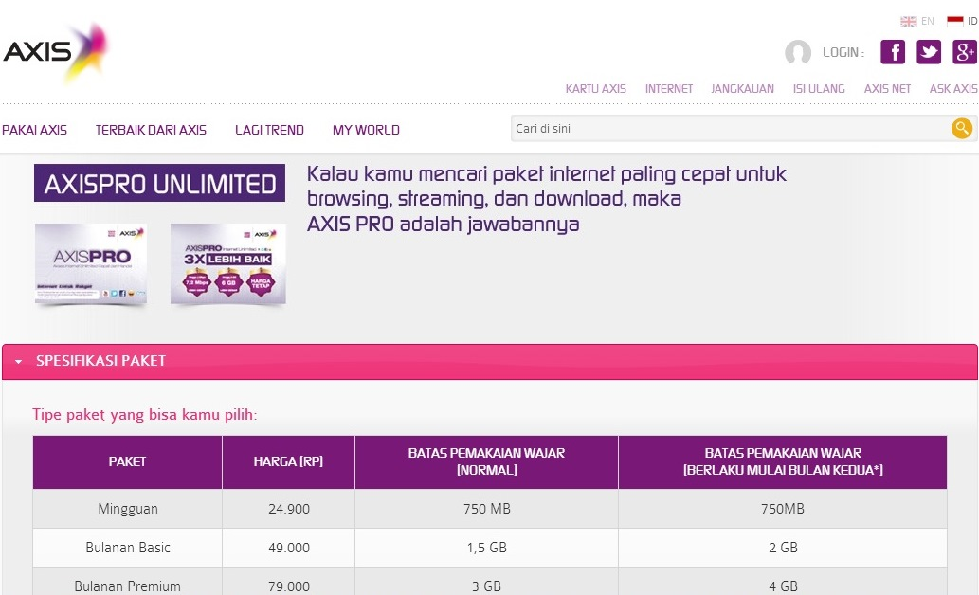
Harga pulsa modem (Axis Pro Unlimited : Bulanan Basic)
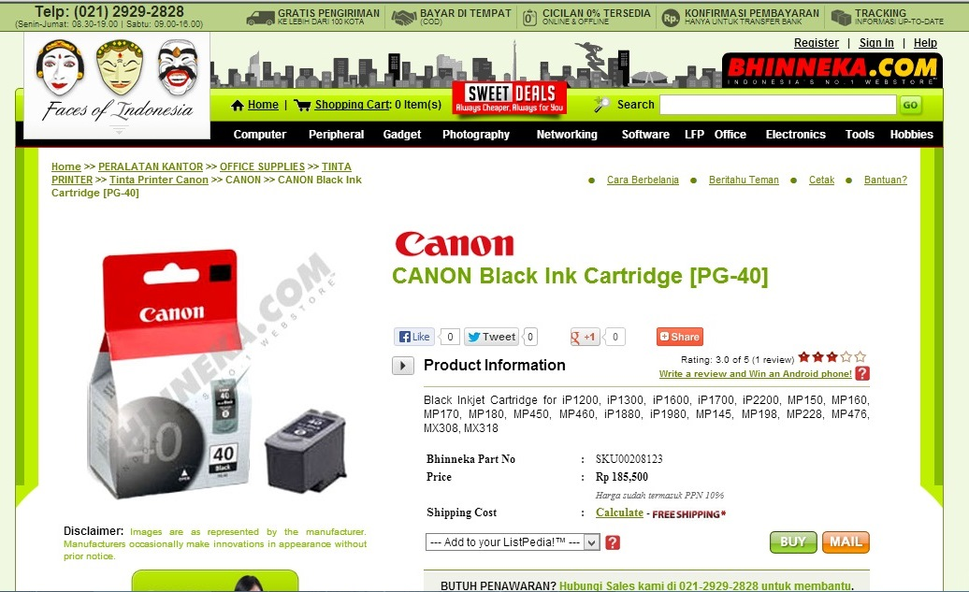
Harga catridge printer hitam Canon PG-40 (Canon Pixma IP1980)
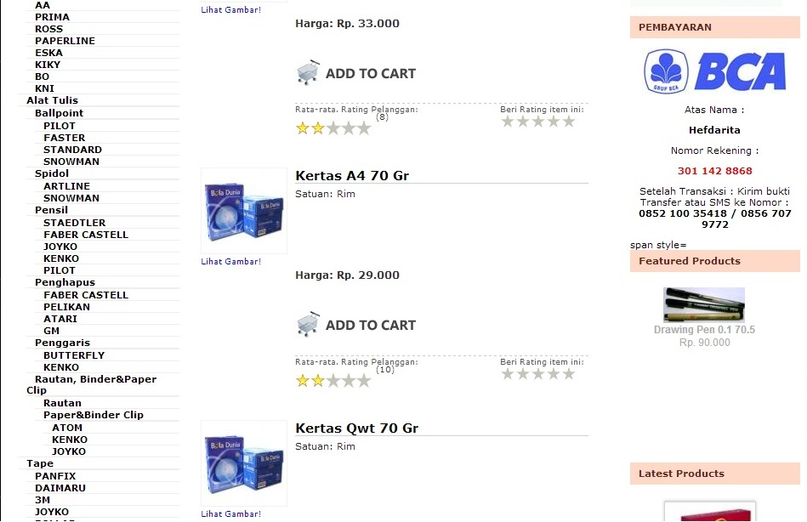
Harga Kertas A4 70 gr (Bola Dunia)

